Дата 26 10 2021 г
Тема : Ремонт раковин и моек.
Цель занятия: научиться ремонтировать раковины и мойки.

На сегодняшний день на торговых предприятиях, реализующих бытовое сантехническое оборудование, можно встретить совершенно различные по внешнему виду тарелок раковины и кухонные мойки. Изготавливаются они из разных материалов: раковины – из керамики, фаянса, фарфора; мойки – из чугуна, обычной или нержавеющей стали (чугунные и стальные покрыты эмалью для предохранения от коррозии).
Конструктивные элементы раковин и моек практически одинаковы: тарелка с полочкой, за которой при установке размещается трубопроводная арматура; на полочке могут быть отверстия для водопроводных кранов, если смесители устанавливаются непосредственно на нее, если же отверстий нет, значит, вода подается через кран или смеситель, расположенный на стене, – этот момент необходимо учесть при выборе модели мойки или раковины для конкретного помещения; дно тарелки имеет отверстие для стока воды; некоторые модели на полочке имеют переливы. С канализационными трубами раковины и мойки соединяются выпуском (обычно бронзовым или пластмассовым), на который крепится сифон.
Установку раковин и моек можно производить либо закреплением их на стене с помощью кронштейнов, либо врезанием мойки в столешник кухонного рабочего стола, а раковина устанавливается в столешнике шкафчика «Мойдодыр». Монтаж этих видов сантехнического оборудования следует производить в следующей последовательности:
1. В стене разметьте отверстия для навешивания кронштейнов, которые следует крепить на дюбелях. При этом нужно учитывать габариты установочной единицы (мойки, раковины) и высоту размещения (в том случае, если крепление предполагается настенное). Если же вы планируете установить раковину и мойку непосредственно в предметы мебели, то выпилите под ними в столешницах отверстия (обычно такие отверстия предусматривают сами изготовители мебели).
2. Раковину или мойку соедините с сифоном, для чего в отверстие в тарелке укрепите выпуск. Чтобы при установке выпуска не повредить поверхность тарелки и создать герметичное соединение, под верхнее кольцо выпуска и снизу поставьте резиновые прокладки (также в форме колец). Для соединения выпуска с патрубком сифона многие модели сифонов имеют муфты или накидные гайки, если их нет, то соединение следует производить с использованием сурика или белил, просмоленного льняного или пенькового уплотнителя и замазки.
₽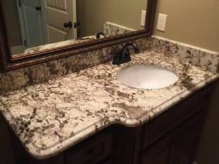Столешница в ванную – Успей сейчас!КИВ-125 в сборе от 400р. Опт, розница!
3. Свободный конец сифона заделайте в раструб канализационной трубы аналогично выпускному отростку унитаза.
4. Установите краны и смесители.
Несколько слов о сифонах. Сифон представляет собой гидравлический затвор, который препятствует проникновению газов и испарений из системы канализации в помещение через сливные отверстия.
Устанавливаются сифоны под все единицы сантехнического оборудования (раковины, мойки). Существуют сифоны, различные по конструкции (бутылочные, двухоборотные, сифоны-ревизии) и по материалу (чугунные, стальные, никелированные, пластмассовые) (рис. 27).
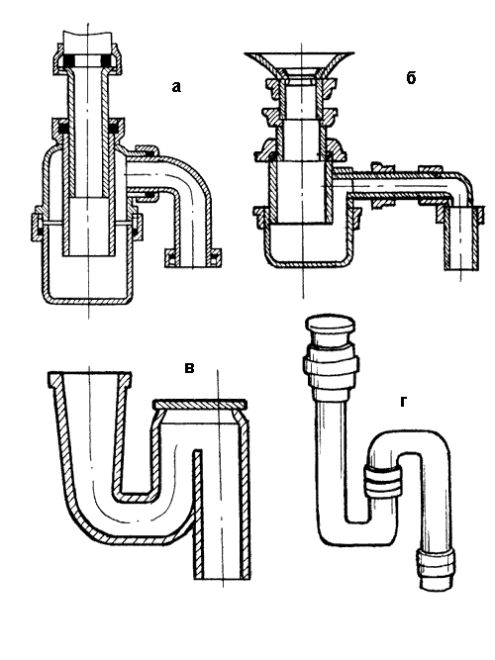
Рис. 27. Сантехнические сифоны: а – никелированный бутылочный; б – пластмассовый бутылочный; в – двухоборотный пластмассовый; г —сифон-ревизия
Обычно неисправность раковины или мойки заключается в засорении сифона. Для его прочистки используйте вантуз или промойте сифон сильной струей горячей воды (для этого на кран сместителя наденьте один конец короткого шланга, второй конец приставьте к сливному отверстию и откройте горячую воду до отказа).
Если такой способ оказывается недейственным, то сифон следует прочистить тонким стальным тросиком: в зависимости от конструкции сифона либо отвинтите его нижнюю часть, либо снимите крышку сифона-ревизии; в открывшееся отверстие вращательными движениями введите стальной тросик, стараясь продвинуть его как можно дальше.
В качестве профилактических мер, предупреждающих засорение слива раковины или мойки (особенно мойки, ибо она засоряется гораздо чаще), на их выпуск можно надеть пластмассовую сетку (помимо имеющейся в конструкции выпуска).
Рекомендуется также периодически освобождать стенки сифона от жирового налета, который увеличивает силу трения воды о стенки и тем самым способствует засорению. Для этого залейте в сливное отверстие 300 мл химического препарата (раствора каустической соды или средства «Крот») и оставьте минимум на 2–3 часа. В течение этого времени раковиной или мойкой пользоваться не разрешается (поэтому лучше всего препарат заливать на ночь), после чего сифон промойте сильной струей горячей воды.
Еще одна неприятность, которая случается с мойками и раковинами, – скол эмалевого слоя. Для его восстановления нужно зачистить место скола наждачной шкуркой, обезжирить бензином и просушить. Затем нанесите тонкий слой клея БФ-2, присыпьте сухими цинковыми или титановыми белилами (они должны быть очень тщательно перетерты во избежание наличия комочков), перемешайте клей с белилами непосредственно на месте восстановления эмали и разровняйте мягкой кистью. Повторять такую операцию следует до тех пор, пока толщина восстанавливаемого слоя не сровняется с толщиной основного слоя эмали; между нанесением каждого слоя клея с белилами должно проходить не менее 1, 5 часа, чтобы предыдущий слой мог хорошо просохнуть и затвердеть. Для восстановления поврежденной эмали можно воспользоваться и раствором из белого цемента марки М300, замешанного на жидком стекле. Нанесите его на подготовленный участок одним слоем и выдержите 5–6 часов до полного отвердения.

Ремонт раковины в ванной комнате
С раковиной в ванной комнате часто случаются неприятности, мелкие и не очень. Проблемы, требующие срочного ремонта, бывают самыми разными: от сколов и трещин на эмали раковины до протечек, засоров и неприятных запахов из сливной трубы. К счастью, большинство проблем с раковиной решается самостоятельно, без вызова мастера-сантехника.
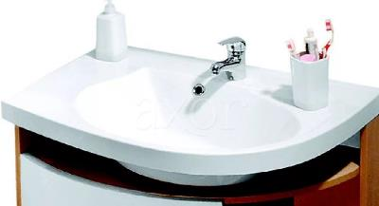

Как восстановить эмаль на раковине в ванной комнате
От падений предметов в раковину или от резкого перепада температуры воды, выливаемой в раковину, на эмали образуются сколы, царапины и трещины.
Раковина, покрытая трещинами, выглядит грязной и неэстетичной. К тому же, трещины без ремонта распространяются во все стороны и начинают напоминать паутину.
Особенно жалко бывает новую раковину, которую не собирались менять в ближайшее время.
Поможет быстрый ремонт.
Для реставрации эмали раковины лучше не использовать обычную эмаль-краску. Она будет заметна на поверхности раковины.
Как производить ремонт раковины в случае трещин на эмали:
- зачистить шкуркой поврежденный участок раковины;
- смыть получившуюся пыль;
- обезжирить растворителем, например, ацетоном;
- полностью высушить раковину;
- нанести эмаль и дать высохнуть;
- повторить несколько раз нанесение эмали до достижения удовлетворительного визуального эффекта.
Если на эмали раковины были не только трещины, но и заметные сколы, их надо заделать эпоксидной шпатлевкой. Только потом, после ремонта и полного высыхания, приступить к работе с эмалью.
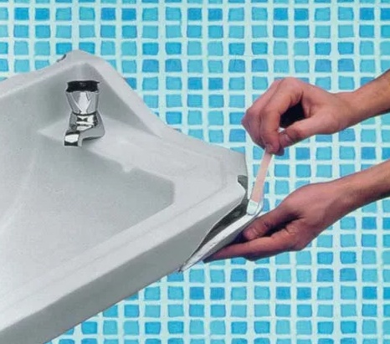

Что ремонтировать, если вода медленно уходит из раковины
Иногда вода из раковины в ванной комнате плохо уходит сразу после установки раковины. Понятно, что дело тут не в банальном засоре и требуется ремонт.
Причины медленного вытекания воды из раковины могут быть следующими:
- сифон установили слишком высоко, и конец трубы перекрывает выход для воды;
- произошел перегиб гофры после сифона;
- попалась неподходящая верхняя крышка сифона раковины с низкой пропускной способностью (случается с крышками из нержавейки).
Как ремонтировать:
- в первом случае — переставляем сифон чуть ниже;
- во втором — расправить или переставить гофру;
- в третьем — заменить неудачную крышку на пластиковую подходящего размера.

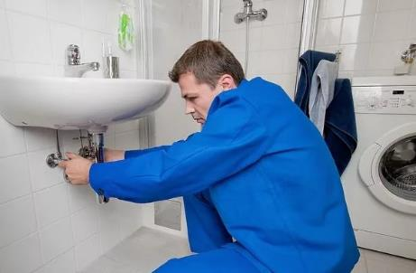

Если вода из раковины не уходит из-за засора
Банальный засор раковины в ванной может быть устранен несколькими способами в зависимости от степени этого засора:
- в самом легком случае помогает стакан уксуса, залитый на ночь в слив раковины;
- несколько простых движений вантузом часто решают проблему;
- химические средства для прочистки труб применяются по инструкции в случае более сильного засора;
- если ничего не помогло, придется произвести легкий ремонт: разбираем и прочищаем сифон раковины.

Плохой запах из раковины в ванной комнате
Некоторые действия с раковиной в ванной комнате даже и ремонтом нельзя назвать. Просто гигиенические процедуры.
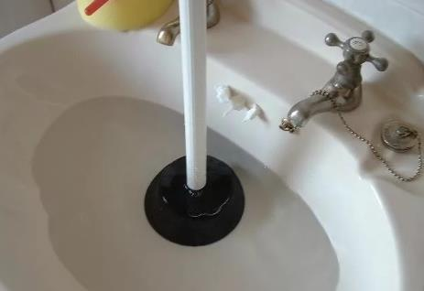
Например, плохой запах из раковины, связанный с небольшим засором, устраняется двумя путями:
- залить в раковину уксус и оставить на ночь, затем обильно слить горячей водой;
- засыпать в отверстие соду на несколько часов и промыть сильным напором горячей воды.
Задание на дом:
Приготовить конспект раскрыв следующие вопросы.
1 Причины неисправностей раковин и моек?
2 Способы устранения неисправностей раковин и моек?
Почта sergey.tsvetkov86@gmail.com

